Дата 24. 03.2020
Тема уроку «Електричні дзвоники та кнопки»

Завдання:
1. Використовуючи підручник, опорний конспект та Internet ресурси опрацювати матеріал з даної теми, законспектувати основні положення теми згідно плану, письмово відповісти на контрольні запитання .
2. Заповнити таблицю «Види дзвоників їх недоліки та переваги»
№ | Вид дзвоника | Переваги | Недоліки
1
2
3
4

План

1. Визначення та призначення дзвоників

2. Види дзвоників

Основне дзвониців – видавати звуковий сигнал, що сповіщає про прихід гостей. Їх встановлюють на вхідні блоки виробничого, офісного та житлового приміщення.

Різновиди пристроїв
Всі дверні дзвінки бувають декількох типів:
- механічні;
- електромеханічні;
- пристрої, що функціонують на основі електронних мікросхем.
Під механічними пристроями розуміють просту конструкцію, яка видає звукові сигнали в результаті зовнішнього впливу. До таких пристроїв відносять всілякі дзвіночки або кільця, встановлені усередині приміщення, які приводяться в рух за допомогою закріпленої біля вхідних дверей мотузки.
Такі конструкції дещо застаріли, тому сьогодні використовуються дуже рідко. До переваг механічних дзвінків можна віднести простоту їх конструкції (ніяка хитромудра схема підключення тут не знадобиться) і незалежність від джерела живлення.
Електромеханічний пристрій, по суті, являє собою вдосконалене механічне пристосування. Схема підключення кожної моделі йде в комплектації. Проте всі пристрої цього типу мають щось спільне: викличну кнопку (вона розташовується зовні приміщення) і корпус з резонатором (встановлюють всередині приміщення).
Між собою ці два елементи з’єднані проводами і підключені до електромережі. Принцип роботи таких пристроїв: при подачі напруги на електромагнітну котушку цей елемент мережі передає зусилля на металеву пластину, в результаті чого видається звуковий сигнал.
Самим сучасним і поширеним типом дзвінків вважається пристрій, виконаний на основі мікросхеми. Це пристосування може бути стандартним (мати кілька вбудованих мелодій) або нестандартним. Останні моделі оснащені додатковими функціями: наявність камери для здійснення прихованого спостереження, датчики руху, автономного джерела живлення і т. д.
Більш того, всі дверні дзвінки цього типу можна умовно розділити на дві групи:
- дротові;
- бездротові.
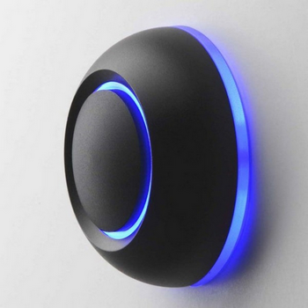
Електричні дротові пристосування працюють від мережі 220В, та й до того ж їх основний корпус і виклична кнопка з’єднані між собою проводами. Схема підключення таких пристроїв, що йде в комплектації до моделі, що купується, знайомить з особливостями монтажу цього дзвінка. За умови, якщо електричні дротові дзвінки встановлені і підключені правильно, вони прослужать багато років.
Бездротове пристрій володіє, як мінімум, двома вагомими перевагами. По-перше, схема підключення такого пристосування виключає необхідність використання проводів, а значить, тягнути кабель не доведеться. По-друге, дверні дзвінки цієї групи оснащені батареями, тому в разі відключення електрики пристрій продовжить свою роботу. Однак поряд з достоїнствами бездротові моделі мають і ряд недоліків, описаних нижче.
Занадто висока або низька температура повітря може вивести з ладу живлять елементи і мікросхеми. З цієї причини особливу увагу слід приділити вивченню технічних параметрів і умов експлуатації дзвінка ще до того, як придбати цей пристрій.
Сталеві і бетонні перегородки заглушають сигнал, тому їх кількість повинна бути мінімальною.
Відстань між основним блоком і викличної кнопкою повинно бути не більше 100 метрів (схема підключення містить це вказівка), при цьому краще зробити запас близько 20%. В іншому випадку, сигнал буде загублений.

